Тема: Проектирование системы оценки достижения планируемых результатов
в начальной школе в соответствии ФГОС
Совершенствование системы начального образования направлено на решение ряда важнейших задач, среди которых следует особо выделить создание прочного фундамента для последующего обучения. Это предполагает не только освоение младшими школьниками системы опорных знаний и умений, но и прежде всего их успешное включение в учебную деятельность, становление учебной самостоятельности. Начальная школа должна помочь детям освоить эффективные средства управления учебной деятельностью, развить способности к сотрудничеству | 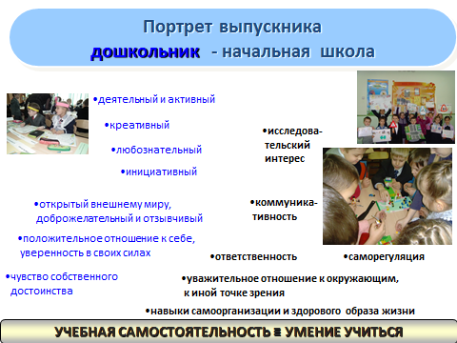
Успешность решения данных задач во многом зависит от того, как устроена система оценки: насколько она поддерживает и стимулирует учащихся; насколько точную обратную связь она обеспечивает; насколько включает учащихся в самостоятельную оценочную деятельность; насколько она информативна для управления системой образования. | 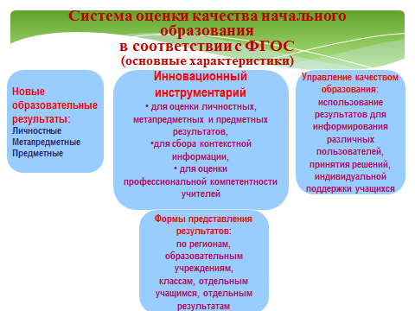
Система оценки — сложная и многофункциональная система, включающая как текущую, так и итоговую оценку результатов деятельности младших школьников; как оценку деятельности педагогов и школы, так и оценку результатов деятельности системы образования.
Новая система оценки, представленная в Стандарте, является радикальным новшеством.  С введение новой системы оценки поставило перед педагогами ряд конкретных вопросов: Как оценивать уровень сформированности действия, а не наличие знаний? Как фиксировать оценку, чтобы ею пользоваться для управления качеством образования? Каким образом оценивать динамику образовательных достижений учащихся? Как сочетать внешнюю и внутреннюю оценку качества образования? | 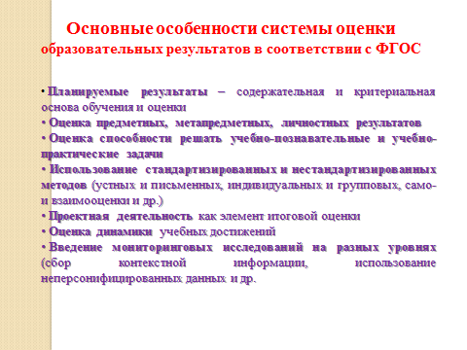
Вводимая внешняя оценка в условиях реализации ФГОС НОО стимулирует нас для создания внутренней системы оценки качества образования, которая строится на той же содержательной и критериальной основе, что и внешняя оценка.
Поэтому в нашей гимназии был создан локальный акт о системе оценивания в начальной школе  Положение  учета динамики индивидуальных достижений учащихся  во внутренней системе управления качеством образования  МОУ гимназия №9  Локальный акт выставлен на сайте гимназии. | 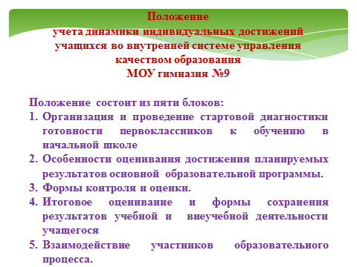
В локальном акте подробно описывается вся система оценивания предметных, метапредметных и личностных результатов.
Направленность всей системы внутришкольной оценки на конечный результат предполагает новый подход к информационному обеспечению, педагогическому анализу, планированию, организации, контролю и регулированию всей деятельности.
Оценка на единой критериальной основе, формирование навыков рефлексии, самоанализа, самоконтроля, само- и взаимооценки дают возможность педагогам и обучающимся не только освоить эффективные средства управления учебной деятельностью, но и способствуют развитию у обучающихся самосознания, готовности открыто выражать и отстаивать свою позицию, развитию готовности к самостоятельным поступкам и действиям, принятию ответственности за их результаты.
Система учета динамики индивидуальных достижений учащихся, является частью внутришкольного контроля (ВШК), представляет собой один из инструментов реализации требований Стандарта к результатам освоения основной образовательной программы образования и направлена на обеспечение качества образования, что предполагает вовлечённость в оценочную деятельность, как педагогов, так и обучающихся. | 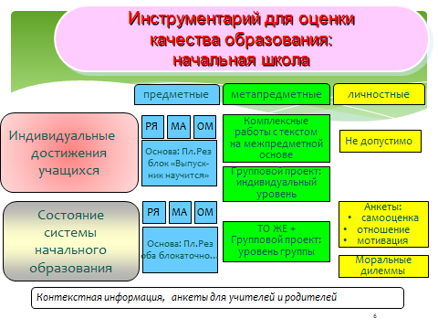
Итак, с чего же мы начинаем? В начале учебного года составляется график мониторинговых исследований, который утверждается директором гимназии.
Для выявления уровня развития учащихся совместно со школьным психологом проводим входную диагностику: в 1-х классах замеряется мониторинг школьной зрелости: психофизиологической, интеллектуальной и личностной (проявляется, прежде всего, в наличие школьной мотивации, желании занять позицию ученика). Как нам известно, успешность вхождения в школьное обучение зависят от уровня зрелости ребенка, а также соответствия школьной программы его индивидуальным возможностям. После обработки результатов вносятся корректировки в программах, строится индивидуальная работа, как классного руководителя, так и школьного психолога по устранению проблем в обучении.
2-3 классы для измерения предметных результатов пишут контрольные работы по русскому языку и математике. Для измерения метапредметных результатов учащиеся пишут интегрированные комплексные работы. Школьный психолог проводит комплексную диагностику по личностным и коммуникативным УУД. После входных диагностик и глубокого педагогического и психологического анализа выявляется уровень развития каждого ребенка и, в целом, динамика обученности класса. Если в классе имеются дети группы риска, то классным руководителем и психологом строится индивидуальная коррекционная работа. В календарно-тематическое планирование вносятся корректировки. В течение года проводится дополнительный промежуточный мониторинг для детей, попавших в зону особого внимания. В конце года итоговый.
Где же мы берем контрольно-измерительные материалы? В нашей гимназии создана творческая группа по «Системе оценки учета динамики индивидуальных достижений учащихся», которая разрабатывает Кимы в соответствии с ФГОС НОО для 2-, 3-их классов. Разработанные контрольно-измерительные материалы также позволяют нам отследить уровень развития каждого учащегося, а в дальнейшем, после глубокого сравнительного анализа для повышения уровня развития каждого ученика начальных классов спланировать работу на урочных и внеурочных занятиях. Приоритетными в диагностике (контрольные работы и т.п.) становятся не репродуктивные задания (на воспроизведение информации), а продуктивные задания (задачи) по применению знаний и умений, предполагающие создание учеником в ходе решения своего информационного продукта: вывода, оценки и т.п.
Привычная форма письменной контрольной работы теперь дополняется такими новыми формами контроля результатов, как:
целенаправленное наблюдение (фиксация проявляемых ученикам действий и качеств по заданным параметрам),
самооценка ученика по принятым формам (например, лист с вопросами по саморефлексии конкретной деятельности),
результаты учебных проектов,
результаты разнообразных внеучебных и внешкольных работ, достижений учеников.
Куда же заносятся результаты? Каждый классный руководитель начальных классов ведет лист индивидуальных достижений, который также был разработан на творческой группе гимназии. Эти листы достижений заполняются каждую четверть. На родительских собраниях каждый родитель видит динамику развития каждого ребенка. В конце года учитель пишет рекомендации для повышения уровня обученности ребенка.
Как замеряем предметные и метапредметные результаты - понятно… Но как же увидеть нам динамику развития личностных результатов??? Конечно же – это «портфель достижений» … Иными словами портфолио учащегося…
 | 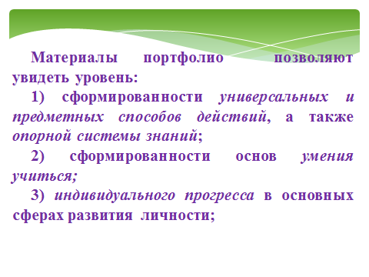
«Портфель достижений ученика» – это сборник работ и результатов, которые показывают усилия, прогресс и достижения ребенка в разных областях (учёба, творчество, общение, здоровье, полезный людям труд и т.д.), а также самоанализ учеником своих текущих достижений и недостатков, позволяющих самому определять цели своего дальнейшего развития. В локальном акте гимназии по системе оценивания также подробно расписаны требования к ведению портфолио.
Как мы видим, сегодняшняя оценка достижения планируемых результатов, действительно помогает нам работать над развитием каждого ученика и позволяет нам корректировать учебный процесс.

